

**PROPUESTA TECNICA PRESTACION DE SERVICIOS DE SALUD**

**Conformación de la Red de Prestadores de Servicios de Salud**



|  |  |  |  |
| --- | --- | --- | --- |
| **Elaboración:** | **Revisión Técnica/Científica:** | **Revisión Calidad:** | **Aprobación:** |
|  |  |  |  |
|  |  |  |  |
| **DANIA GRANDA ORTEGA**  Jefe Gestión de Calidad | **SANDRA MONCAYO BRAVO**  Jefe de Servicios de Salud | **CRISTIAN JIMÉNEZ QUINTERO**  Profesional de Calidad y Riesgos | **MAURICIO ENRÍQUEZ VELÁSQUEZ**  Director Ejecutivo |

**CONTENIDO**

1. **PRESENTACION GENERAL**
2. **CAPACIDADES DIFERENCIALES Y PORTAFOLIO DE SERVICIOS**
   1. Modelo de Atención Integral en Salud
   2. Programas de Gestión del Riesgo
   3. Atención Hospitalaria y servicios de apoyo diagnóstico y complementación terapéutica: Túquerres
   4. Servicios de Apoyo Diagnóstico y Terapéutico
   5. Transporte Asistencial
   6. Tecnología e Información
3. **ARTICULACIÓN EN RED**
4. **MODALIDADES DE CONTRATACIÓN PROPUESTAS**
   1. Paquetes por resultado y Pago Global Prospectivo PGP.
   2. Riesgo compartido: Para atención ambulatoria, hospitalaria y seguimiento crónico.
   3. Cápita: En zonas con alta dispersión geográfica (Costa Pacífica, La Cruz, Buesaco).
   4. Pago por evento: Para procedimientos quirúrgicos, urgencias o servicios complementarios.
5. **GARANTÍAS DE CALIDAD Y COMPROMISO INSTITUCIONAL**

5.1 Compromiso con la Excelencia Asistencial a través del Gobierno Clínico

5.2 Sistemas de Gestión Empresarial

5.3 Reconocimientos cuenta de alto Costo y Certificaciones

1. **DATOS DE CONTACTO**
2. **ANEXOS**

7.1 ANEXO1. Portafolio de Servicios

7.2 ANEXO 2. Capacidad Instalada- Talento humano

1. **PRESENTACIÓN GENERAL**

La COOPERATIVA DE SERVICIOS INTEGRALES DE SALUD RED MEDICRON IPS es una institución de naturaleza privada, sin ánimo de lucro, perteneciente a la economía solidaria, constituida legalmente el 15 de diciembre de 2005. Con presencia activa durante más de 20 años en el departamento de Nariño, ha consolidado una red de servicios con enfoque integral y diferencial, centrado en la gestión del riesgo y la humanización de la atención.

Actualmente, nuestra institución opera en los municipios de Pasto (sede principal e IPS de terapias integrales), Túquerres (Hospital San José), Tumaco, Ipiales, La Cruz y Buesaco. Esto nos permite tener una amplia cobertura tanto en zonas urbanas como rurales y de difícil acceso. Contamos con un modelo de atención centrado en el usuario y su familia, con una estructura de servicios ambulatorios, complementarios, hospitalarios, quirúrgicos, de urgencias y de cuidado crítico.

**Red MEDICRON IPS presenta esta propuesta con el firme propósito de dar continuidad a los servicios que actualmente tenemos contratados con EMSSANAR EPS SAS, garantizando la calidad, oportunidad y resolutividad que han caracterizado nuestra atención en los últimos años.**

Adicionalmente, manifestamos nuestro **interés prioritario en ampliar nuestra participación en la red, particularmente en la prestación de servicios de Atención Primaria en Salud (APS)**, en los municipios donde ya contamos con presencia territorial y capacidad instalada, tanto para el régimen contributivo como subsidiado. De igual manera contamos con la capacidad tecnológico-científica y técnico administrativa para la prestación de servicios del Programa de VIH.

Estamos convencidos de que Red MEDICRON IPS representa la **mejor alternativa para fortalecer la red de servicios primarios esenciales**, especialmente en aquellos contextos donde se identifiquen:

* **Fallas de mercado**,
* **Déficit en la oferta instalada**, o
* **Limitaciones de calidad o cobertura con prestadores actuales contratados** por la EMSSANAR EPS SAS.

Contamos con la **trayectoria técnica, experiencia operativa y la voluntad institucional** de ser un **aliado estratégico real y confiable para EMSSANAR EPS SAS en el suroccidente colombiano**. Nuestra red está preparada para asumir con responsabilidad el reto de expandir y consolidar los servicios de salud con enfoque en gestión del riesgo, atención humanizada y sostenibilidad.

**2. CAPACIDADES DIFERENCIALES Y PORTAFOLIO DE SERVICIOS**

**2.1 Modelo de Atención Integral- Rutas de Grupos de Riesgo priorizadas y Morbilidad general.**

Red Medicron IPS implementa un modelo centrado en la atención primaria en salud (APS), articulado con rutas de atención por curso de vida y patologías. Nuestro enfoque promueve la resolutividad, continuidad del cuidado y adherencia terapéutica, integrando servicios de promoción, prevención, diagnóstico, tratamiento, rehabilitación y paliación.

**2.2 Programas de Gestión del Riesgo**

* **Programa de Nefroprotección:** Identificación y atención de pacientes con Enfermedad Renal Crónica (ERC) en estadios 1 a 5, mediante un equipo interdisciplinario conformado por médicos, enfermeros, psicólogos, nutricionistas, fisioterapeutas y especialistas de apoyo. El programa busca disminuir la progresión de la ERC, reducir hospitalizaciones y mejorar la calidad de vida.
* **Programa de EPOC:** Diagnóstico temprano, tratamiento personalizado y educación en autocuidado. Intervenciones dirigidas por médicos internistas, neumólogos y terapeutas respiratorios.
* **Atención a pacientes crónicos (HTA, DM, VIH):** Seguimiento clínico, adherencia terapéutica, monitoreo de parámetros clínicos y uso de tecnologías en salud bajo protocolos definidos, así como las Guías de práctica Clínica y lineamientos de la Cuenta de alto Costo del MSPS.

**2.3 Servicios Ambulatorios y de Internación**

**Hospital San José de Túquerres:**

* Urgencias 24/7 con equipos ACLS y BLS certificados.
* Hospitalización adultos, pediátrica y materno perinatal.
* Unidad de Cuidados Intensivos e Intermedios.
* Cirugía general, ortopédica y ginecológica.
* Atención al parto y al neonato.
* **Consulta Externa Especializada:** Medicina interna, ginecobstetricia, pediatría, ortopedia, dermatología, anestesiología, psicología, nutrición y medicina general.
* **Servicios de Apoyo Diagnóstico y Terapéutico:**
* **Laboratorio clínico:** Alta, media y baja complejidad.
* **Imagenología:** Rayos X, ecografía, tomografía computarizada.
* **Terapias:** Fisioterapia, fonoaudiología, terapia ocupacional.
* **Servicio transfusional:** Hemoderivados y pruebas pre transfusionales.
* **Servicio farmacéutico:** Dispensación unidosis, seguimiento farmacoterapéutico y educación al paciente.
* **Transporte Asistencial:** Ambulancias básicas y medicalizadas habilitadas y operativas, con cobertura rural y urbana.

**2.4 Tecnología e Información**

Contamos con un software integrado de Historia clínica digital interoperable, sistemas RIPS, telemedicina y canales de contacto multicanal (teléfono, WhatsApp, correo, centro de contactos).

**3. ARTICULACIÓN EN RED**

* Sistemas de referencia y contrarreferencia con respuesta efectiva y trazabilidad.
* Coordinación entre niveles de complejidad a través de tele consultas y redes de apoyo.
* Enlace clínico-administrativo para la gestión de casos y autorizaciones.
* Articulación con IPS primarias y autoridades territoriales.

**4. MODALIDADES DE CONTRATACIÓN PROPUESTAS**

* 1. **Paquetes por resultado y Pago Global Prospectivo PGP:** Para los programas de riesgo con integralidad en servicios, medicamentos y monitoreo clínico. Así como para los servicios propios del Modelo de Atención Integral en Salud (rutas de promoción y mantenimiento) y atención de Enfermedades de Interés en Salud Pública EISP, con especial énfasis en población del régimen contributivo.

Proponemos una modalidad de contratación prospectiva concertada, bajo fichas técnicas que contienen la integralidad de tecnologías, medicamentos e insumos que permiten realizar un tratamiento a usuarios con patologías de diabetes, hipertensión, enfermedad renal crónica y VIH buscando evitar complicaciones. De igual manera garantizamos el seguimiento y gestión de indicadores normativos definidos por la CAC.

* Atención de pacientes estadios 3a - 3b - 4 y 5 sin diálisis:
* Dirigido a pacientes con diagnostico confirmado de hipertensión y/o diabetes con cumplimiento de algoritmo diagnóstico de enfermedad renal crónica en estadios avanzados definido por la cuenta de alto costo.
* Atención hipertensión arterial más diabetes mellitus en riesgo de ERC y con enfermedad renal crónica estadios 1 - 2 - IPS especializada:
* Dirigido a pacientes con diagnostico confirmado de hipertensión arterial y diabetes sin enfermedad renal y con enfermedad renal en estadios iniciales, con cumplimiento de algoritmo diagnostico definido por la cuenta de alto costo (con ERC: toma de dos cocientes albuminuria/creatinuria mayor a 30mg/dl, en pacientes con TFG mayor a 60ml/min con periodicidad de 90 a 120 días y sin ERC: toma de cociente albuminuria/creatinuria menor a 30mg/dl en pacientes con TFG mayor a 60ml/min).
* Atención de paciente VIH con terapia retroviral: dirigido a pacientes con diagnostico confirmado de infección por VIH con cumplimiento de algoritmo diagnostico definido por guía de atención del Ministerio de Salud y protección social la cual define dos pruebas reactivas con técnicas de diagnóstico diferente
* Atención de paciente VIH sin terapia retroviral: pacientes que ingresan al programa y se encuentran en espera de resultados de pruebas diagnósticas que confirmen el diagnostico de VIH y definición de conducta.
* Atención de paciente VIH bebé expuesto: dirigido a pacientes recién nacidos hijos de madre con diagnóstico de VIH donde se confirma esta patología según pruebas de laboratorio definidas por guía y definición de conducta.
* Atención de recuperación, modelos atención de promoción y mantenimiento de salud, **con énfasis en población de régimen contributivo:** garantizamos el seguimiento y gestión de indicadores normativos y cumplimiento de metas propuestas.
* Atención de pacientes en recuperación de la baja complejidad prospectiva, el cual está ligado a condiciones de salud específicas que serán atendidas a través de un conjunto de tecnologías en salud; en esta modalidad se debe acordar el valor anticipado del pago de manera fija. **Con énfasis en población de régimen contributivo.**

## PROPUESTA ECONOMICA PARA PGP La modalidad de la propuesta para la atención de pacientes con patologías crónicas es prospectiva, el cual está ligado a condiciones de salud específicas que serán atendidas a través de un conjunto de tecnologías en salud; en esta modalidad se debe acordar el valor anticipado del pago de manera fija.

* 1. **Riesgo compartido:** Para atención ambulatoria, hospitalaria y seguimiento crónico.
  2. **Cápita:** En zonas con alta dispersión geográfica (Costa Pacífica, La Cruz, Buesaco).
  3. **Pago por evento:** Para procedimientos quirúrgicos, urgencias o servicios complementarios.

**5. GARANTÍAS DE CALIDAD Y COMPROMISO INSTITUCIONAL**

**5.1 Compromiso con la Excelencia Asistencial a través del Gobierno Clínico**

Con un talento humano en salud de altas calidades técnicas y humanas, conformado por los mejores especialistas, médicos expertos en gestión de riesgo y equipo de apoyo competente, nuestra institución ha implementado un modelo robusto de gobierno clínico, orientado a garantizar la calidad, seguridad y eficiencia en la atención en salud. Este modelo se fundamenta en la gestión por procesos, la evaluación continua de indicadores de desempeño clínico y la alineación estratégica de los equipos profesionales con los valores y objetivos institucionales. Nuestros programas de nefro protección cuentan con estrategias de índole clínico y administrativo que aseguran la adherencia de usuarios con altos estándares de calidad y eficiencia operativa.

**5.2 Sistemas de Gestión Empresarial**

Así mismo, Red MEDICRON IPS cuenta con la implementación y operación activa de diversos **sistemas de gestión, en proceso de integración**, alineados con los marcos normativos nacionales y los estándares exigidos por los entes de vigilancia y control. Entre ellos se destacan:

* **Sistema de Gestión de la Calidad (SGC)**, orientado a la mejora continua de los procesos misionales, asistenciales y administrativos, bajo principios de eficiencia, seguridad y satisfacción del usuario.
* **Sistema Integrado de Gestión de Riesgos**, que permite la identificación, evaluación, control y seguimiento de los riesgos institucionales, asistenciales y operacionales, fortaleciendo la toma de decisiones basada en evidencia.
* **Sistema de Gestión Ambiental**, que articula prácticas responsables con el entorno, manejo adecuado de residuos hospitalarios, uso eficiente de recursos y cumplimiento de la normatividad ambiental sectorial.
* **Sistema de Gestión de la Seguridad y Salud en el Trabajo (SG-SST)**, enmarcado en la legislación vigente, garantizando entornos laborales seguros, prevención de enfermedades laborales y fomento del autocuidado del talento humano.
* **Red MEDICRON IPS forma parte activa de la Red Nacional de Farmacovigilancia, Tecnovigilancia y Reactivo vigilancia del INVIMA**, lo que complementa nuestro Sistema de Gestión de Calidad, fortaleciendo la prestación segura y responsable de los servicios de salud.

Nuestros sistemas de Gestión se encuentran en plena operación y han sido objeto de verificación, supervisión y auditorías externas por parte de Entidades Administradoras de Planes de Beneficio (EAPB), Secretarías Municipales de Salud y el Instituto Departamental de Salud de Nariño, obteniendo conceptos técnicos favorables y ratificando su conformidad con los lineamientos normativos vigentes. De igual manera contamos con procesos de evaluación periódica de indicadores y cumplimiento de metas terapéuticas.

**5.3 Reconocimientos: Certificación Institucional y Cuenta de alto costo del MSPS**

**Red MEDICRON IPS está certificada como Institución Amiga de la Mujer y la Infancia (IAMI),** lo que reafirma nuestro compromiso con una atención **integral, segura, humanizada y con enfoque diferencial hacia la madre, el recién nacido y la infancia.**

A continuación, se muestra imagen de la certificación otorgada por el IDSN a nuestro Hospital San José de Tuquerres, por parte del Instituto Departamental de Salud IDSN:

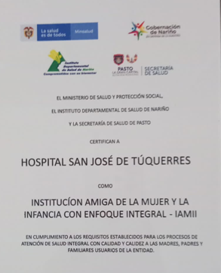

De igual manera, el Ministerio de Salud y Protección Social MSPS, a través de su Cuenta de Alto Costo CAC, ha emitido varias nominaciones y credenciales a Red MEDICRON IPS como reconocimiento institucional por su efectividad, oportunidad y calidad en la gestión clínica de patologías crónicas de alto impacto como la Enfermedad Renal Crónica ERC, la Hipertensión Arterial HTA, la Diabetes Mellitus DM y el Virus de inmuno Deficiencia Humana VIH.

Este tipo de distinciones han sido el resultado de la implementación rigurosa de modelos de atención basados en riesgo, el cumplimiento de metas clínicas y la consolidación de rutas de atención integrales. Ser nominados por un organismo técnico como la CAC valida nuestra capacidad para:

* Reducir complicaciones y hospitalizaciones evitables,
* Lograr adherencia terapéutica y seguimiento continuo,
* Aportar al sostenimiento del sistema de salud mediante prácticas costo-efectivas,
* Y actuar como referente en la implementación de políticas públicas de gestión del riesgo en salud.

A continuación, se muestra, a manera de ejemplo la certificación de la Cuenta de alto Costo del MSPS, en la que se reconoce a Red Medicron IPS por sus mejores resultados de gestión del riesgo en VIH en IPS con más de 1200 usuarios. Nuestra IPS, también ha recibido múltiples reconocimientos de la CAC, en varias sedes, por su programa de Nefroprotección.

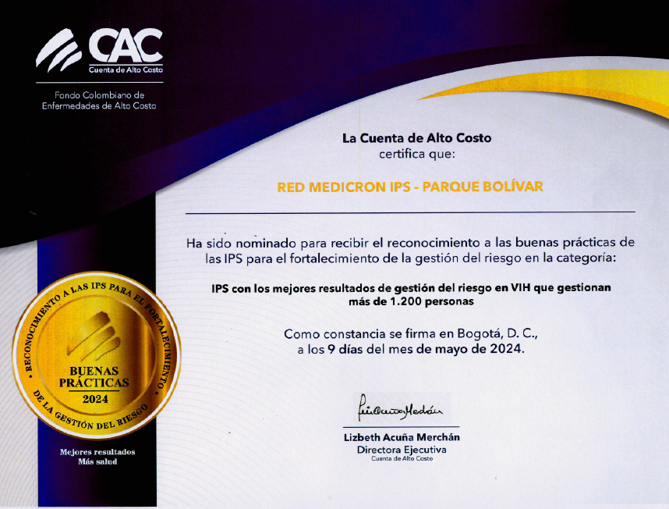

Este tipo de reconocimientos otorgados en varias oportunidades, fortalecen la credibilidad técnica de la IPS y demuestran su alineación con los objetivos estratégicos del aseguramiento en salud en Colombia.

**6. DATOS DE CONTACTO**

**Representante legal:**  Dr. Mauricio Enríquez Velásquez- Cel 3176408963

**Jefatura de Servicios de Salud:** Dra. Sandra Ximena Moncayo- Cel 3124771889  
**Dirección sede central:** Carrera 26 No. 9-22, Barrio Obrero, Pasto, Nariño  
**Correo:** notificaciones@redmedicronips.com.co  
**Teléfono Institucional:** 318 338 0107  
**Sitio web:** www.redmedicronips.com.co

**ANEXO1**

**Portafolio de Servicios**

**2025**

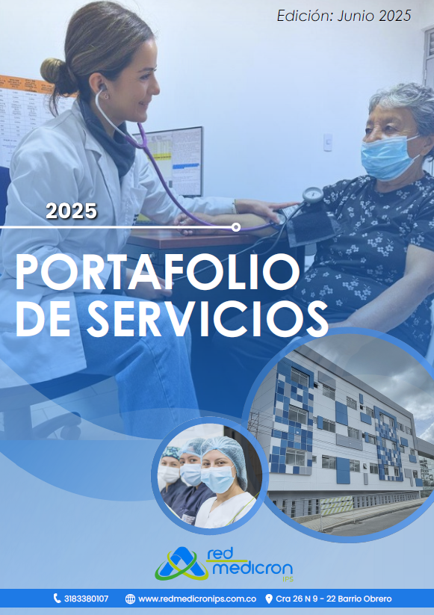

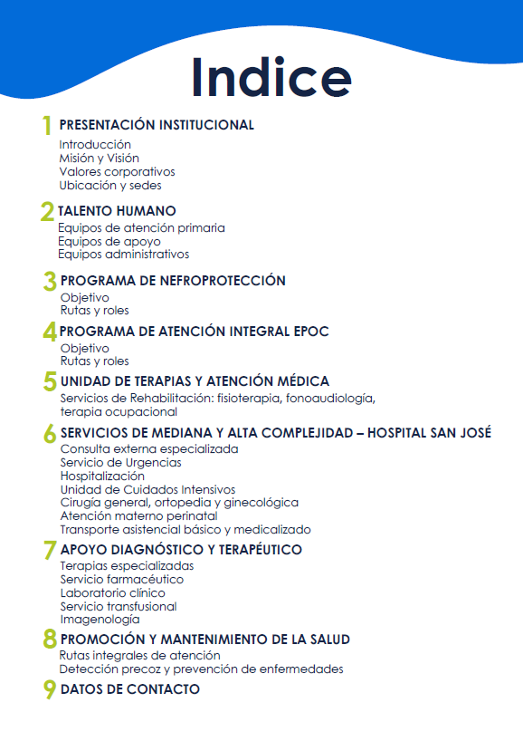



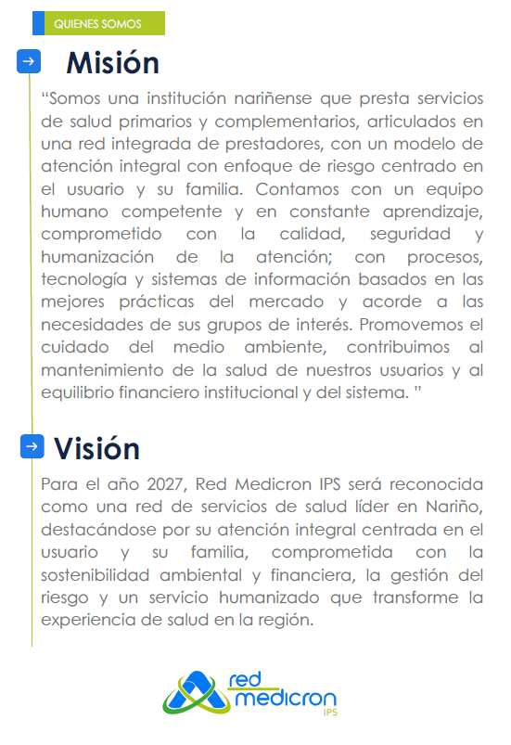

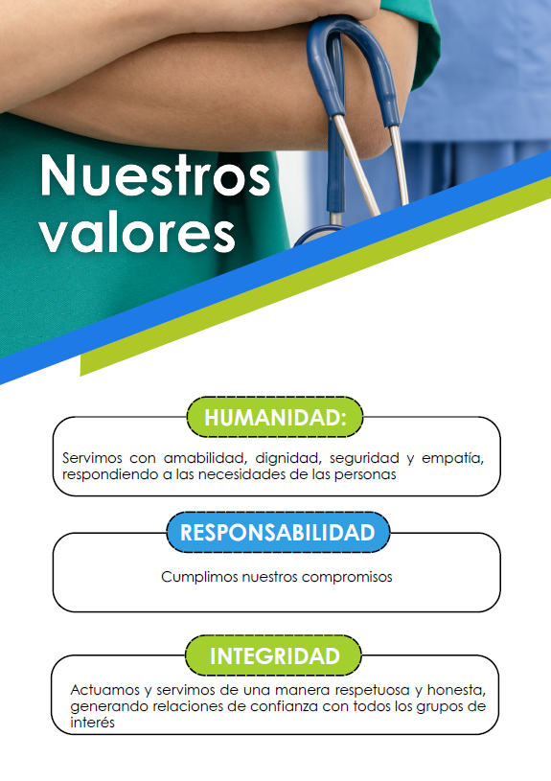

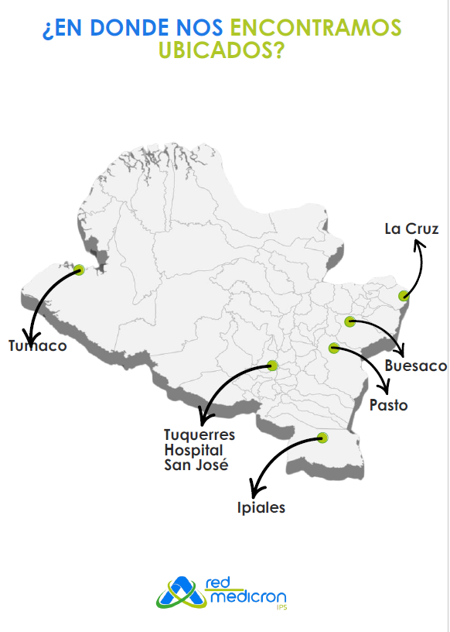

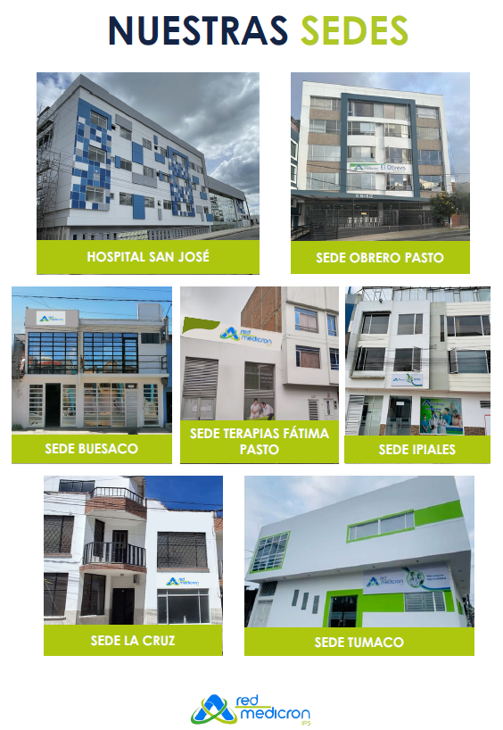

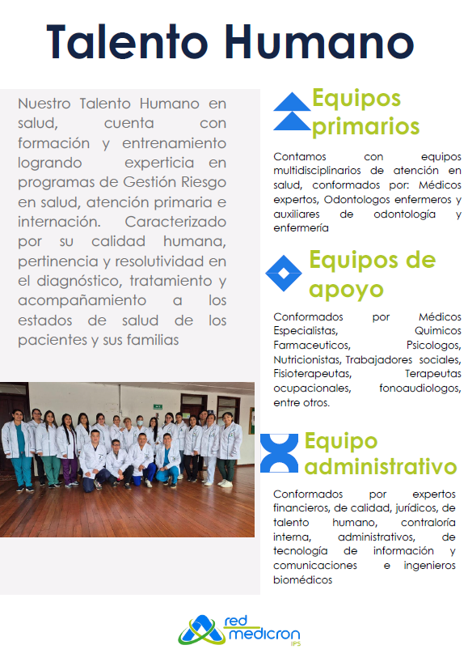

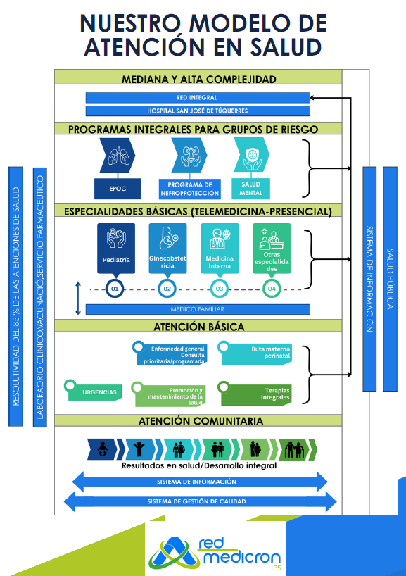

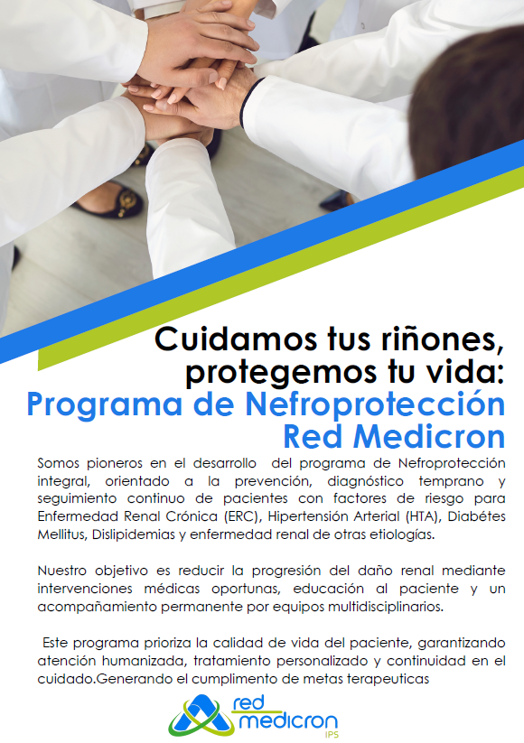

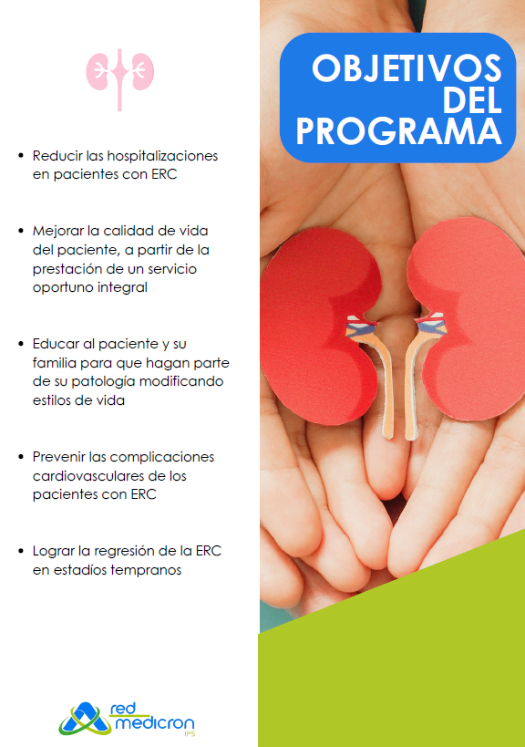

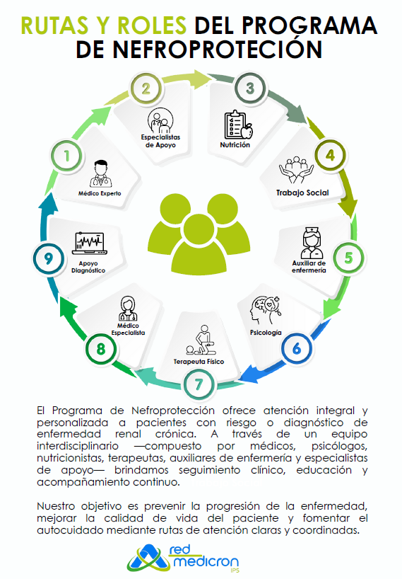

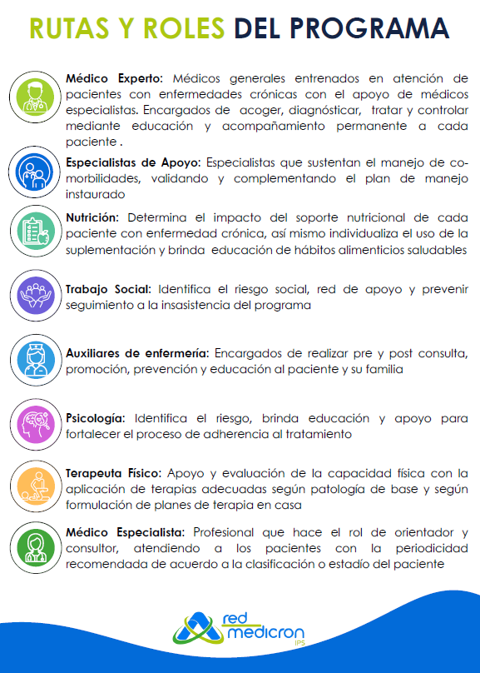

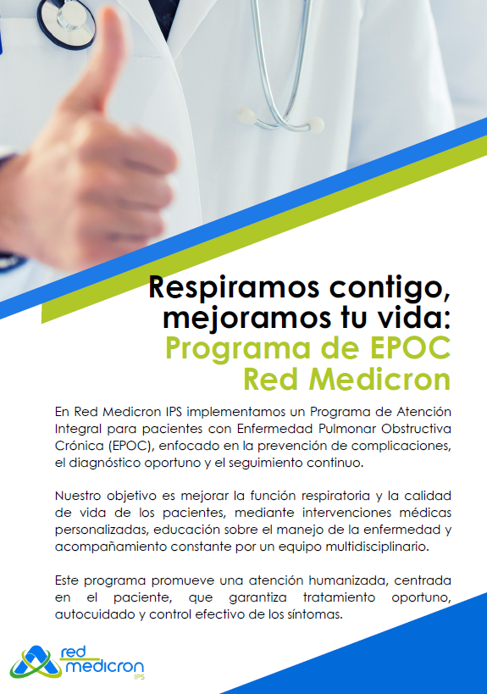

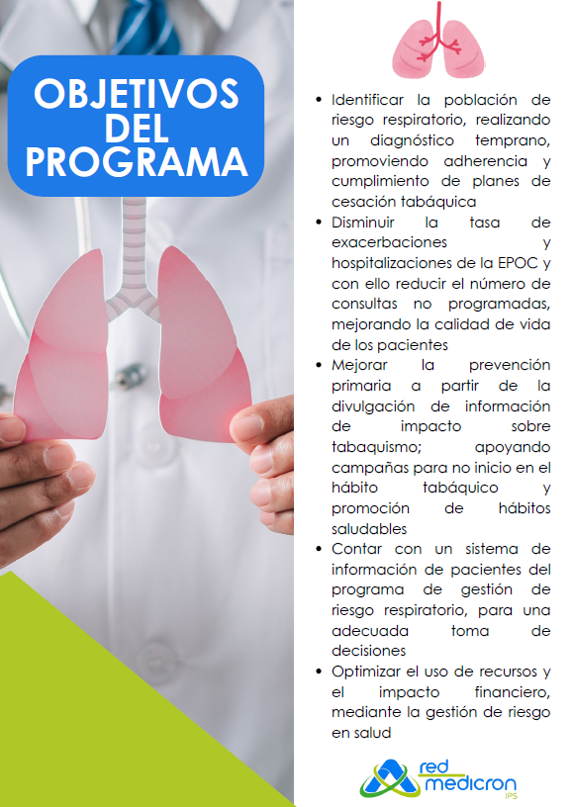

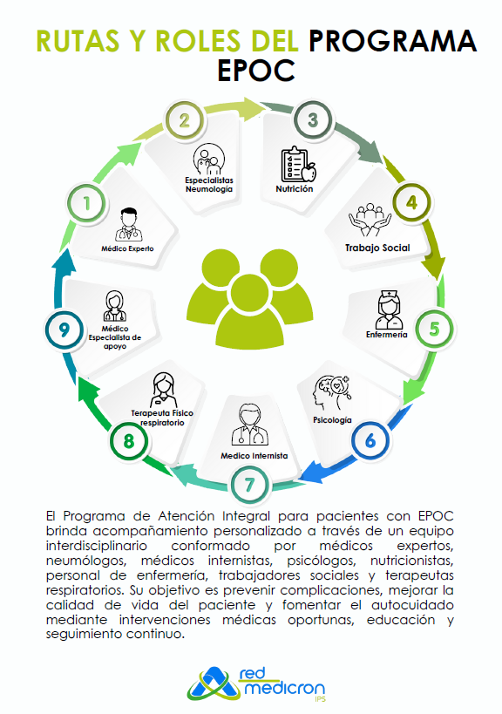



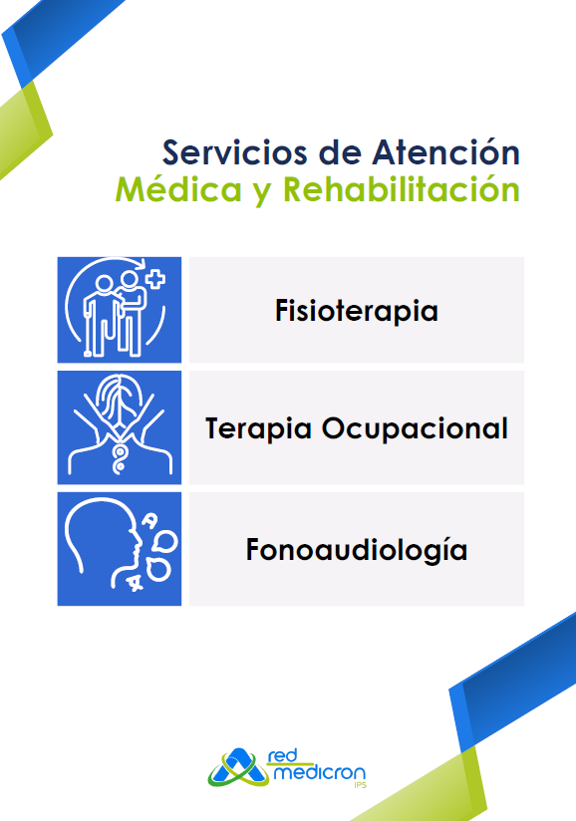







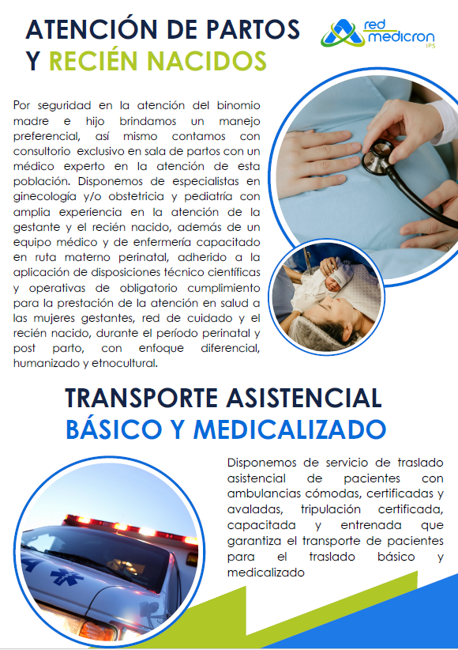

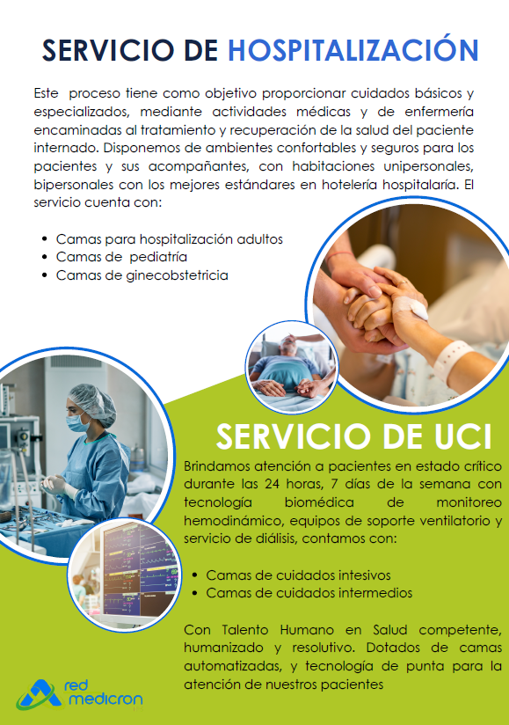







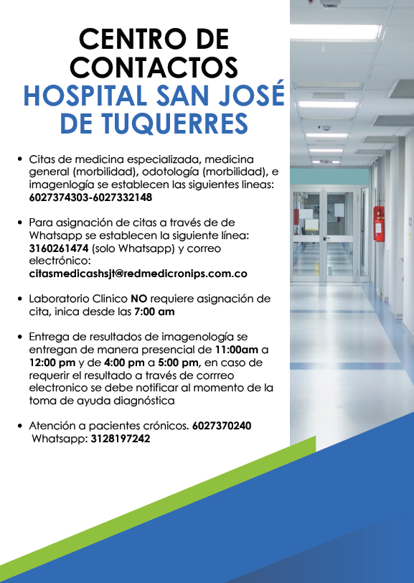



**ANEXO 2**

**CAPACIDAD INSTALADA**

**TALENTO HUMANO**

**2025**

**CAPACIDAD INSTALADA - TALENTO HUMANO**

| **SEDE** | **RECURSO HUMANO** | **Cantidad o Número** | **Nro. horas profesional  por día** | **Nro. días atención por semana** | **Nro. horas atención por día** | **Estándar de consultas por hora** | **Nro. de consultas por día** | **Nro. de días de atención por mes** | **Nro. de  consultas por mes** |
| --- | --- | --- | --- | --- | --- | --- | --- | --- | --- |
| Pasto/ Obrero | MEDICO GENERAL - domiciliario | 1 | 8,5 | 5 | 8,5 | 1 | 8,5 | 22 | 187 |
| Pasto/ Obrero | MEDICICO GENERAL  - Intramural | 7 | 8,5 | 5 | 59,5 | 2 | 119 | 22 | 2618 |
| Pasto/ Obrero | Médico Internista | 3 | 8,5 | 5 | 21,25 | 3 | 63,75 | 22 | 1402,5 |
| Pasto/ Obrero | Medico endocrinólogo/ TELESALUD | 1 | 2 | 5 | 2 | 3 | 6 | 20 | 120 |
| Pasto/ Obrero | Médico Nefrólogo | 1 | 8,5 | 5 | 8,5 | 3 | 25,5 | 22 | 561 |
| Pasto/ Obrero | Cardiólogo | 1 | 2 | 5 | 2 | 3 | 6 | 20 | 120 |
| Pasto/ Obrero | Enfermera | 4 | 8,5 | 5 | 34 | 4 | 136 | 22 | 2992 |
| Pasto/ Obrero | Nutricionista | 2 | 8,5 | 5 | 17 | 2 | 34 | 22 | 748 |
| Pasto/ Obrero | Psicólogo@ | 2 | 8,5 | 5 | 17 | 2 | 34 | 22 | 748 |
| Pasto/ Obrero | Trabajador social | 1 | 8,5 | 5 | 8,5 | 2 | 17 | 22 | 374 |
| Pasto/ Obrero | Aux enfermería / TOMA DE MUESTRAS | 1 | 8,5 | 5 | 8,5 | 6 | 51 | 20 | 1020 |
| Pasto/ Obrero | Fisioterapeuta / Nefro protección | 1 | 8,5 | 5 | 8,5 | 2 | 17 | 22 | 374 |
| Pasto/ Obrero | Aux enfermería / diagnostico vascular | 1 | 8,5 | 5 | 8,5 | 3 | 25,5 | 22 | 561 |
| Pasto/Terapias Integrales Fátima | Fisioterapeuta | 5 | 8,5 | 5 | 42,5 | 6 | 255 | 22 | 5610 |
| Pasto/Terapias Integrales Fátima | Terapeuta Ocupacional | 1,5 | 8,5 | 5 | 12,75 | 5 | 63,75 | 22 | 1402,5 |
| Pasto/Terapias Integrales Fátima | Fonoaudiólogo | 0,5 | 8,5 | 5 | 8 | 5 | 40 | 22 | 880 |
| La Cruz | MEDICICO GENERAL  - Intramural | 1 | 8,5 | 5 | 8,5 | 2 | 17 | 22 | 374 |
| La Cruz | Médico Internista | 1 | 8 | 1 | 8 | 3 | 24 | 1 | 24 |
| La Cruz | Medico endocrinólogo/ telesalud | 1 | 8 | 1 | 8 | 3 | 24 | 1 | 24 |
| La Cruz | Médico Nefrólogo | 1 | 8 | 1 | 8 | 3 | 24 | 1 | 24 |
| La Cruz | Cardiólogo | 1 | 8 | 1 | 8 | 3 | 24 | 1 | 24 |
| La Cruz | Nutricionista | 1 | 4 | 5 | 4 | 2 | 8 | 22 | 176 |
| La Cruz | Psicólogo | 1 | 4 | 5 | 4 | 2 | 8 | 22 | 176 |
| La Cruz | Trabajador social | 1 | 4 | 5 | 4 | 2 | 8 | 22 | 176 |
| La Cruz | Aux enfermería / TOMA DE MUSTRAS | 1 | 8,5 | 5 | 8,5 | 6 | 51 | 20 | 1020 |
| La Cruz | Aux enfermería / diagnostico vascular | 1 | 4 | 5 | 4 | 3 | 12 | 22 | 264 |
| Ipiales | MEDICICO GENERAL  - Intramural | 1 | 8,5 | 5 | 8,5 | 2 | 17 | 22 | 374 |
| Ipiales | Médico Internista | 1 | 8 | 1 | 8 | 3 | 24 | 1 | 24 |
| Ipiales | Medico endocrinólogo/ telesalud | 1 | 8 | 1 | 8 | 3 | 24 | 1 | 24 |
| Ipiales | Médico Nefrólogo | 1 | 8 | 1 | 8 | 3 | 24 | 1 | 24 |
| Ipiales | Cardiólogo | 1 | 8 | 1 | 8 | 3 | 24 | 1 | 24 |
| Ipiales | Nutricionista | 1 | 8,5 | 5 | 8,5 | 2 | 17 | 22 | 374 |
| Ipiales | Psicólogo | 1 | 8,5 | 5 | 8,5 | 2 | 17 | 22 | 374 |
| Ipiales | Trabajador social | 1 | 8,5 | 5 | 8,5 | 2 | 17 | 22 | 374 |
| Ipiales | Aux enfermería / TOMA DE MUSTRAS | 1 | 8,5 | 5 | 8,5 | 6 | 51 | 20 | 1020 |
| Ipiales | Aux enfermería / diagnostico vascular | 1 | 4 | 5 | 4 | 3 | 12 | 22 | 264 |
| Tumaco | MEDICICO GENERAL  - Intramural | 1 | 8,5 | 5 | 8,5 | 2 | 17 | 22 | 374 |
| Tumaco | Médico Internista | 1 | 8 | 1 | 8 | 3 | 24 | 1 | 24 |
| Tumaco | Medico endocrinólogo/ telesalud | 1 | 8 | 1 | 8 | 3 | 24 | 1 | 24 |
| Tumaco | Médico Nefrólogo | 1 | 8 | 1 | 8 | 3 | 24 | 1 | 24 |
| Tumaco | Cardiólogo | 1 | 8 | 1 | 8 | 3 | 24 | 1 | 24 |
| Tumaco | Nutricionista | 1 | 8,5 | 5 | 8,5 | 2 | 17 | 22 | 374 |
| Tumaco | Psicólogo | 1 | 8,5 | 5 | 8,5 | 2 | 17 | 22 | 374 |
| Tumaco | Trabajador social | 1 | 8,5 | 5 | 8,5 | 2 | 17 | 22 | 374 |
| Tumaco | Aux enfermería / TOMA DE MUSTRAS | 1 | 8,5 | 5 | 8,5 | 6 | 51 | 20 | 1020 |
| Tumaco | Aux enfermería / diagnostico vascular | 1 | 4 | 5 | 4 | 3 | 12 | 22 | 264 |
| Buesaco | MEDICICO GENERAL  - Intramural | 1 | 8,5 | 5 | 8,5 | 2 | 17 | 22 | 374 |
| Buesaco | Médico Internista | 1 | 8 | 1 | 8 | 3 | 24 | 1 | 24 |
| Buesaco | Medico endocrinólogo/ telesalud | 1 | 8 | 1 | 8 | 3 | 24 | 1 | 24 |
| Buesaco | Médico Nefrólogo | 1 | 8 | 1 | 8 | 3 | 24 | 1 | 24 |
| Buesaco | Cardiólogo | 1 | 8 | 1 | 8 | 3 | 24 | 1 | 24 |
| Buesaco | Nutricionista | 1 | 4 | 5 | 4 | 2 | 8 | 22 | 176 |
| Buesaco | Psicólogo | 1 | 4 | 5 | 4 | 2 | 8 | 22 | 176 |
| Buesaco | Trabajador social | 1 | 4 | 5 | 4 | 2 | 8 | 22 | 176 |
| Buesaco | Aux enfermería / TOMA DE MUSTRAS | 1 | 8,5 | 5 | 8,5 | 6 | 51 | 20 | 1020 |
| Buesaco | Aux enfermería / diagnostico vascular | 1 | 4 | 5 | 4 | 3 | 12 | 22 | 264 |
| Tuquerres /Nefro protección | MEDICICO GENERAL  - Intramural | 2 | 8,5 | 5 | 17 | 2 | 34 | 22 | 748 |
| Tuquerres /Nefro protección | Médico Internista | 1 | 8 | 2 | 8 | 3 | 24 | 8 | 192 |
| Tuquerres /Nefro protección | Medico endocrinólogo/ telesalud | 1 | 8 | 1 | 8 | 3 | 24 | 1 | 24 |
| Tuquerres /Nefro protección | Médico Nefrólogo | 1 | 8 | 1 | 8 | 3 | 24 | 1 | 24 |
| Tuquerres /Nefro protección | Cardiólogo | 1 | 8 | 1 | 8 | 3 | 24 | 1 | 24 |
| Tuquerres /Nefro protección | Nutricionista | 1 | 8,5 | 5 | 8,5 | 2 | 17 | 22 | 374 |
| Tuquerres /Nefro protección | Psicólogo | 1 | 8,5 | 5 | 8,5 | 2 | 17 | 22 | 374 |
| Tuquerres /Nefro protección | Trabajador social | 1 | 8,5 | 5 | 8,5 | 2 | 17 | 22 | 374 |
| Tuquerres /Nefro protección | Aux enfermería / TOMA DE MUSTRAS | 1 | 8,5 | 5 | 8,5 | 6 | 51 | 20 | 1020 |
| Tuquerres /Nefro protección | Aux enfermería / diagnostico vascular | 1 | 4 | 5 | 4 | 3 | 12 | 22 | 264 |
| Tuquerres /Hospital San José | **ATENCION PRIMARIA EN SALUD APS** | | | | | | | | |
| Tuquerres /Hospital San José | Médicos generales morbilidad (APS) | 2 | 8,5 | 5 | 17 | 3 | 51 | 22 | 1122 |
| Tuquerres /Hospital San José | médicos generales promoción y mantenimiento | 3 | 8,5 | 5 | 25,5 | 2 | 51 | 22 | 1122 |
| Tuquerres /Hospital San José | Odontólogos | 3 | 8,5 | 5 | 25,5 | 2,3 | 58,65 | 22 | 1290,3 |
| Tuquerres /Hospital San José | Enfermeras | 2 | 8,5 | 5 | 17 | 2,1 | 35,7 | 22 | 785,4 |
| Tuquerres /Hospital San José | Psicólogo | 1 | 8,5 | 5 | 8,5 | 1,6 | 13,6 | 22 | 299,2 |
| Tuquerres /Hospital San José | Trabajador social | 1 | 8,5 | 5 | 8,5 | 1 | 8,5 | 22 | 187 |
| Tuquerres /Hospital San José | Auxiliar de facturación | 1 | 8,5 | 5 | 8,5 | 18 | 153 | 22 | 4805,9 |
| Tuquerres /Hospital San José | **LABORATORIO CLINICO** | | | | | | | | |
| Tuquerres /Hospital San José | Bacteriólogo | 6 | 6 | 7 | 36 | 20,8 | 748,8 | 30 | 22464 |
| Tuquerres /Hospital San José | Líder de laboratorio | 1 | 8,5 | 6 | 8,5 | 10 | 85 | 22 | 1870 |
| Tuquerres /Hospital San José | Aux laboratorio clínico | 7 | 6 | 7 | 42 | 15 | 630 | 30 | 18900 |
| Tuquerres /Hospital San José | Auxiliar de Facturación | 2 | 8,5 | 7 | 17 |  |  | 30 |  |
| Tuquerres /Hospital San José | **IMAGENOLOGIA** | | | | | | | | |
| Tuquerres /Hospital San José | TG RX | 4 | 8,5 | 7 | 34 | 3,8 | 129,2 | 30 | 3876 |
| Tuquerres /Hospital San José | **CONSULTA EXTERNA** | | | | | | | | |
| Tuquerres /Hospital San José | MEDICO INTERNISTA | 4 | 4 | 3 | 16 | 2 | 32 | 11 | 352 |
| Tuquerres /Hospital San José | MEDICO CIRUJANO | 3 | 4 | 3 | 12 | 1,3 | 15,6 | 12 | 187,2 |
| Tuquerres /Hospital San José | GINECOBSTETRA | 6 | 2 | 3 | 12 | 2 | 24 | 12 | 288 |
| Tuquerres /Hospital San José | ORTOPEDIA | 2 | 6 | 4 | 12 | 2 | 24 | 18 | 432 |
| Tuquerres /Hospital San José | PEDIATRIA | 5 | 1 | 3 | 5 | 2 | 10 | 24 | 240 |
| Tuquerres /Hospital San José | ANESTESIOLOGIA | 6 | 1 | 5 | 3 | 2 | 6 | 20 | 120 |
| Tuquerres /Hospital San José | AUXILIAR DE FACTURACION | 2 | 8,5 | 7 | 17 | 10,7 | 181,9 | 30 | 5457 |
| Tuquerres /Hospital San José | **HOSPITALIZACION** | | | | | | | | |
| Tuquerres /Hospital San José | MEDICO | 4 | 8,5 | 7 | 34 | 3,4 | 115,6 | 22 | 2543,2 |
| Tuquerres /Hospital San José | ENFERMERA | 6 | 6 | 6 | 36 | 3,4 | 122,4 | 30 | 3672 |
| Tuquerres /Hospital San José | AUXILIAR DE FACTURACION | 2,0 | 8,5 | 7 | 17 | 3 | 51 | 30 | 1530 |
| Tuquerres /Hospital San José | **QUIROFANO** | | | | | | | | |
| Tuquerres /Hospital San José | MEDICO | 4 | 8,5 | 7 | 34 | 3,5 | 119 | 30 | 3570 |
| Tuquerres /Hospital San José | ENFERMERA | 2 | 8,5 | 5 | 17 | 3,5 | 59,5 | 30 | 1785 |
| Tuquerres /Hospital San José | INSTRUMENTADOR QUIRURGICO | 3 | 8,5 | 5 | 25,5 | 3,5 | 89,25 | 30 | 2677,5 |
| Tuquerres /Hospital San José | MEDICO CIRUJANO | 3 | 4 | 7 | 12 | 0,46 | 5,52 | 30 | 165,6 |
| Tuquerres /Hospital San José | MEDICO GINECOBSTETRA | 6 | 4 | 7 | 24 | 0,31 | 7,44 | 30 | 223,2 |
| Tuquerres /Hospital San José | ANESTESIOLOGO | 6 | 4 | 7 | 24 | 0,61 | 14,64 | 30 | 439,2 |
| Tuquerres /Hospital San José | ORTEPEDIA | 3 | 4 | 7 | 12 | 0,16 | 1,92 | 26 | 49,92 |
| Tuquerres /Hospital San José | **SALA DE PARTOS** | | | | | | | | |
| Tuquerres /Hospital San José | MEDICO | 4 | 6 | 7 | 24 | 0,017 | 0,408 | 30 | 12,24 |
| Tuquerres /Hospital San José | ENFERMERA | 2 | 8,5 | 5 | 17 | 0,017 | 0,289 | 30 | 8,67 |
| Tuquerres /Hospital San José | **URGENCIAS** | | | | | | | | |
| Tuquerres /Hospital San José | MEDICO URGENCIAS | 18 | 6 | 7 | 108 | 2,2 | 237,6 | 30 | 7128 |
| Tuquerres /Hospital San José | [ENFERMER@](mailto:ENFERMER@) | 8 | 6 | 7 | 48 | 2,2 | 105,6 | 30 | 3168 |
| Tuquerres /Hospital San José | INTERNISTA | 4 | 6 | 7 | 24 | 1,06 | 25,44 | 30 | 763,2 |
| Tuquerres /Hospital San José | PEDIATRA | 5 | 5 | 7 | 25 | 0,22 | 5,5 | 30 | 165 |
| Tuquerres /Hospital San José | GINECOLOGO | 4 | 6 | 7 | 24 | 0,44 | 10,56 | 30 | 316,8 |
| Tuquerres /Hospital San José | ORTOPEDIA | 2 | 8 | 7 | 16 | 1 | 16 | 30 | 480 |
| Tuquerres /Hospital San José | CIRUGIA | 3 | 6 | 7 | 18 | 0,7 | 12,6 | 30 | 378 |
| Tuquerres /Hospital San José | AUXILIAR DE FACTURACION | 5 | 6 | 7 | 30 | 1,7 | 51 | 30 | 1530 |
| Tuquerres /Hospital San José | **UCI** | | | | | | | | |
| Tuquerres /Hospital San José | MEDICO | 4 | 8,5 | 7 | 34 | 0,25 | 8,5 | 30 | 255 |
| Tuquerres /Hospital San José | ENFERMER@ | 5 | 8,5 | 7 | 42,5 | 0,25 | 10,625 | 30 | 318,75 |
| Tuquerres /Hospital San José | AUXILIAR DE ENFERMERIA | 5 | 8,5 | 7 | 42,5 | 0,25 | 10,625 | 30 | 318,75 |
| Tuquerres /Hospital San José | NUTRICIONISTA | 1 | 8,5 | 6 | 8,5 | 0,25 | 2,125 | 30 | 63,75 |
| Tuquerres /Hospital San José | FISIOTERAPEUTA | 4 | 8,5 | 7 | 34 | 0,25 | 8,5 | 30 | 255 |
| Tuquerres /Hospital San José | INTENSIVISTA | 5 | 5 | 7 | 25 | 0,3 | 7,5 | 30 | 225 |
| Tuquerres /Hospital San José | AUXILIAR DE FACTURACION | 1 | 8,5 | 7 | 8,5 | 0,16 | 1,36 | 30 | 40,8 |

**Nota 1:**

Se tiene la capacidad para ofertar los servicios de la Sede Aurora ubicada en la ciudad de Pasto como son odontología general (6 unidades) y radiología periapical. Es de resaltar que a la fecha se encuentran en cierre temporal.

**Nota 2:**

Los servicios relacionados en el anexo 2 de la capacidad instalada, se encuentran habilitados y certificados, con constancia de habilitación en el Registro Especial de Prestadores de Servicios de Salud, documento en el cual se detallan todos y cada uno de los servicios por sede, incluyendo su modalidad de atención, fechas de apertura, complejidad, distintivos, horarios de atención y dirección, entre otra información específica. Información, que ponemos a su disposición si desea ser revisada en detalle.